Jalon18- DNSSRV CONFIG DNS

Dans un premier temps nous avons mis en place BIND9 pour pouvoir faire le DNS.

Puis nous avons fait les deux fichiers de configuration: db.wsl2024.org et db.worlldsskills.org

La partie wsl2024.org est le nom de domaine qui est donnée dans tout notre réseau et pour le nom worldskills.org est pour pouvoir accéder au INETSRV et ca page web en mettant l’URL [www.worldskills.org](http://www.worldskills.org).

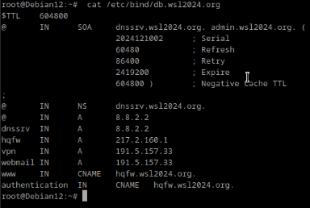

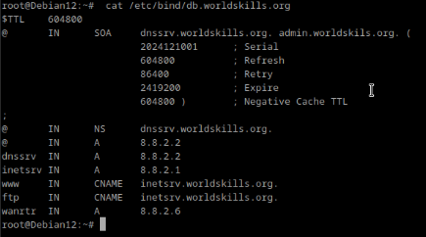

Puis pour vérifier si tout fonctionne bien nous avons fait des pings et des nslookup.

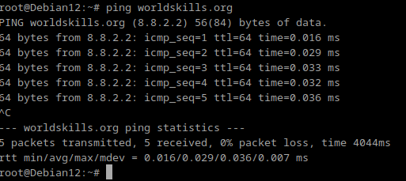

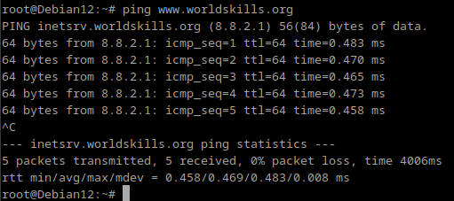

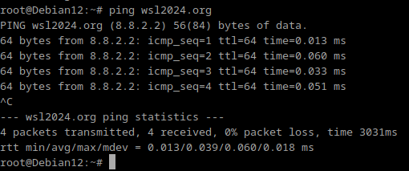

Avec ces Pings on a vérifié la connexion entre les machines et si elle était joignable entre elle.

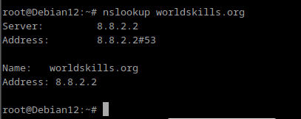

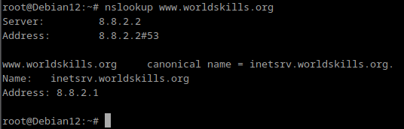

Avec nslookup nous pouvons vérifier si tout a bien été fait et si la redirection vers 8.8.2.1 marchait bien.